2026年南京市初中足球特定类型招生
统一专业测试项目与评分标准

- 内容与权重
一级指标 |  | 二 级 指 标 |  | 权重分（100）
 |  | 序号 | 内容 | 权重分（100）
非  守  门  员 | 专项素质（20%） | 1 | 30米跑 | 10
非  守  门  员 | 专项素质（20%） | 2 | 立定跳远 | 10
非  守  门  员 | 基本技术（45%） | 3 | 行进间颠球 | 15
非  守  门  员 | 基本技术（45%） | 4 | 踢准 | 15
非  守  门  员 | 基本技术（45%） | 5 | 运球绕杆 | 15
非  守  门  员 | 3VS3小场地对抗（15%） | 技术运用水平 |  | 15
非  守  门  员 | 3VS3小场地对抗（15%） | 决策能力 |  | 15
非  守  门  员 | 3VS3小场地对抗（15%） | 体能水平 |  | 15
非  守  门  员 | 大场地实战对抗（20%） | 技战术水平 |  | 20
非  守  门  员 | 大场地实战对抗（20%） | 比赛作风 |  | 20
非  守  门  员 | 大场地实战对抗（20%） | 综合素养 |  | 20
守  门  员 | 专项素质（20%） | 1 | 30米跑 | 10
守  门  员 | 专项素质（20%） | 2 | 立定跳远 | 10
守  门  员 | 基本技术（50%） | 3 | 掷远与踢远 | 15
守  门  员 | 基本技术（50%） | 4 | 门线技术 | 20
守  门  员 | 基本技术（50%） | 5 | 踢准 | 15
守  门  员 | 3VS3小场地对抗（10%，考察守门员传接球能力） | 技术运用水平 |  | 10
守  门  员 | 3VS3小场地对抗（10%，考察守门员传接球能力） | 决策能力 |  | 10
守  门  员 | 3VS3小场地对抗（10%，考察守门员传接球能力） | 体能水平 |  | 10
守  门  员 | 大场地实战对抗（20%） | 技战术水平 |  | 20
守  门  员 | 大场地实战对抗（20%） | 比赛作风 |  | 20
守  门  员 | 大场地实战对抗（20%） | 综合素养 |  | 20

- 测试方法与评分标准
（一）专项素质：
1.30米跑（满分10分）
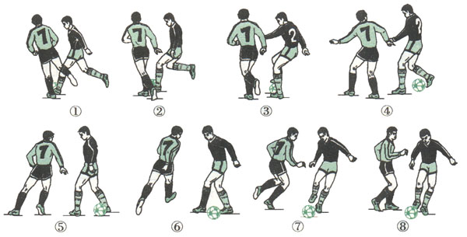
（1）场地设置：标准跑道，30米。

30米

（2）测试方法：考生穿运动鞋（或足球鞋）参加测试，不得使用田径钉鞋和起跑器。从起点起跑至终点，考生启动开表，考生冲过终点线停表。
（3）评分方法：由三名评委计时，每人一次机会（如有失误可以有一次补测机会），记录成绩。
男子 30米跑评分表（秒）
分值 | 10 | 9 | 8 | 7 | 6 | 5 | 4 | 3 | 2 | 1 | 0
时 间 | 4.8 | 4.9 | 5.0 | 5.1 | 5.2 | 5.3 | 5.4 | 5.5 | 5.6 | 5.7 | ＞5.7

女子 30米跑评分表（秒）
分值 | 10 | 9 | 8 | 7 | 6 | 5 | 4 | 3 | 2 | 1 | 0
时 间 | 5.3 | 5.4 | 5.5 | 5.6 | 5.7 | 5.8 | 5.9 | 6.0 | 6.1 | 6.2 | ＞6.2

2.立定跳远（满分10分）
（1）场地设置：平整地面或沙坑。

- 测试方法：考生于起跳线后跳起，双脚不得踩线，落地向前走出为完成一次。在起跳时不得有连跳和垫步动作，有连跳和垫步动作则视为犯规。
- 评分方法：取距起跳线最近的落地点进行丈量成绩，每位考生有两次机会，取两次试跳中最好成绩。
男子 立定跳远评分表（厘米）
分值 | 10 | 9 | 8 | 7 | 6 | 5 | 4 | 3 | 2 | 1 | 0
距离 | 220 | 214 | 208 | 201 | 194 | 190 | 186 | 182 | 178 | 174 | ＜174

女子 立定跳远评分表（厘米）
分值 | 10 | 9 | 8 | 7 | 6 | 5 | 4 | 3 | 2 | 1 | 0
距离 | 195 | 189 | 183 | 176 | 169 | 166 | 163 | 160 | 157 | 154 | ＜154

（二）基本技术
A 非守门员
1.行进间颠球（满分15分）
（1）场地设置：平整的人工草或天然草足球场，划定16米×5米区域。
（2）测试方法：考生在规定的测试起始线后准备（测试开始前，身体任何部位和足球均须处于起始线后），听测试信号响起后，用脚或手抛球的方式起球，从起始线出发，到达16米线后，绕过标志桶折返回到起始线结束。球落地则在最后触球地点重新开始颠球，球颠出规定区域则停止测试（含球颠出规定区域但未落地情况）。全程用身体的有效部位行进间颠球，球要颠离身体才有效；除起球外，全程足球不得触碰手臂。
（3）评分方法：评委记录考生掉球次数，并根据评分标准进行评分，测试两次，记录最佳成绩。
男子和女子 行进间颠球评分表（次）
分值 | 15 | 14 | 13 | 12 | 11 | 10 | 9 | 8
掉球次数 | 0 | 1 | 2 | 3 | 4 | 5 | 6 | 7
分值 | 7 | 6 | 5 | 4 | 3 | 2 | 1 | 0
掉球次数 | 8 | 9 | 10 | 11 | 12 | 13 | 14 | ＞14

2.踢准（满分15分）
（1）场地设置：平整的人工草或天然草足球场，球门距传球区域10米，传球区4米×2米，距起始线5米。球门1.2米×1米，球门和球门之间相距6米。
（2）测试方法：考生启动同时评委开表，从起始线向传球区运球，进入传球区内，用脚内侧踢地滚球的方式将球踢进距起始线10米处的2个足球门，左右脚均可，任意球门均可，但须保持运球与踢球的连贯性，不允许出现明显的停球调整，每人10球，考生须在150秒内完成。
（3）评分方法：评委计分，在传球区内进行传球得分有效，踢进球门得1.5分，累计相加得出最后分数。测试1次，记录成绩。
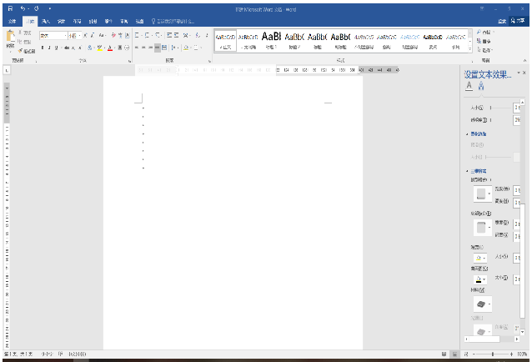
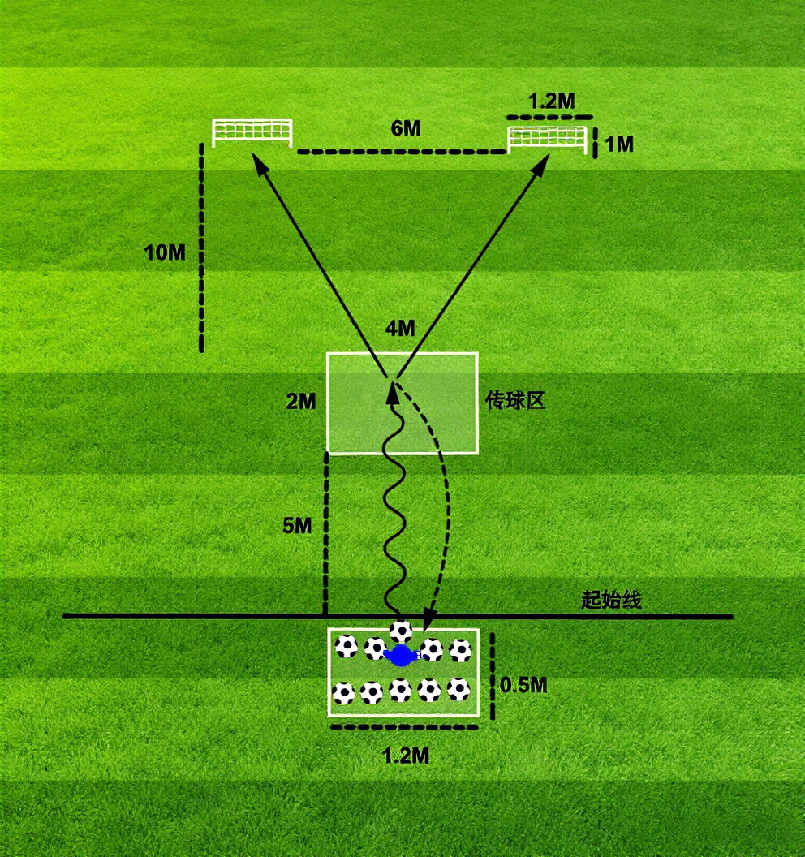
3.运球绕杆（满分15分）
（1）场地设置：平整的人工草或天然草足球场，划定13米X4米区域。（如图）
（2）测试方法：听评委口令后，从起始线开始运球，依次绕过6个标志杆，以足球踩停在指定的终点停球区域内为结束。运球启动开表，人和球都通过终点线停表。
（3）评分方法：由评委计时，对照评分标准给予相应成绩，每人两次机会，记录最佳成绩，漏杆、故意撞倒或故意踢倒标志杆成绩无效。如果在超过终点线时，球未能踩停在指定区域内，同样视为成绩无效。
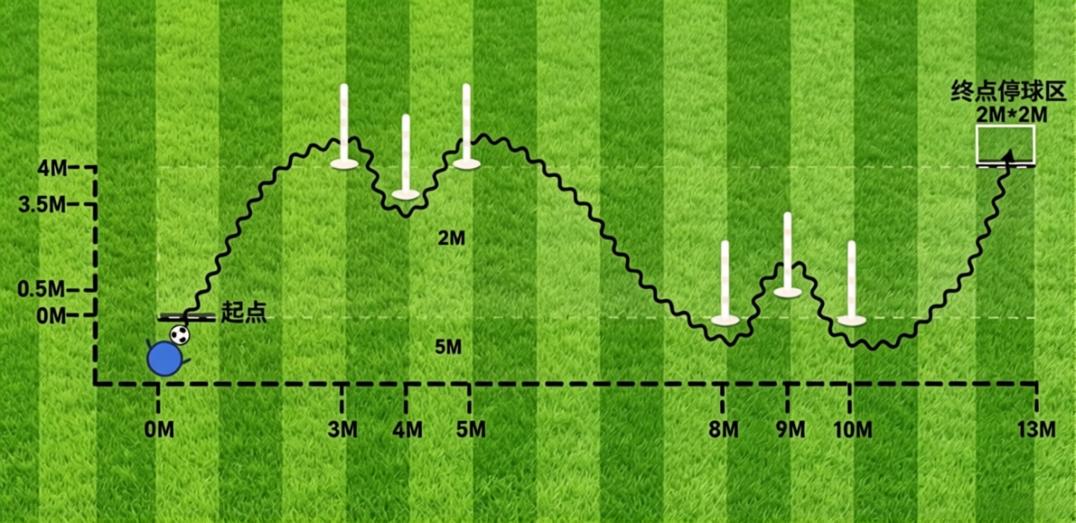

男子 运球绕杆评分表（秒）
分值 | 15 | 14 | 13 | 12 | 11 | 10 | 9 | 8
秒 | 9.5 | 9.7 | 9.9 | 10.1 | 10.4 | 10.7 | 11.0 | 11.3
分值 | 7 | 6 | 5 | 4 | 3 | 2 | 1 | 0
秒 | 11.6 | 11.9 | 12.2 | 12.5 | 12.8 | 13.1 | 13.4 | ＞13.4
女子 运球绕杆评分表（秒）
分值 | 15 | 14 | 13 | 12 | 11 | 10 | 9 | 8
秒 | 10.5 | 10.6 | 10.7 | 10.9 | 11.1 | 11.3 | 11.6 | 11.9
分值 | 7 | 6 | 5 | 4 | 3 | 2 | 1 | 0
秒 | 12.2 | 12.5 | 12.8 | 13.1 | 13.4 | 13.7 | 14 | ＞14

B 守门员
1.掷远与踢远（满分15分）
（1）测试场地：平整的人工草或天然草足球场，以罚球区长边作为测试区横宽，沿罚球区线垂直向场内延长画两条60米以上平行直线作为测试区纵长，标出距离数。
（2）测试方法：考生站在起点线后，先将球以手掷远3次（允许戴手套进行），然后用脚踢远3次（采用踢凌空球、反弹球、定位球等方法不限）。
（3）评分方法：各取其中最好一次成绩相加为最终成绩。每次掷、踢球的落点必须在测试区横宽以内，否则不计成绩。

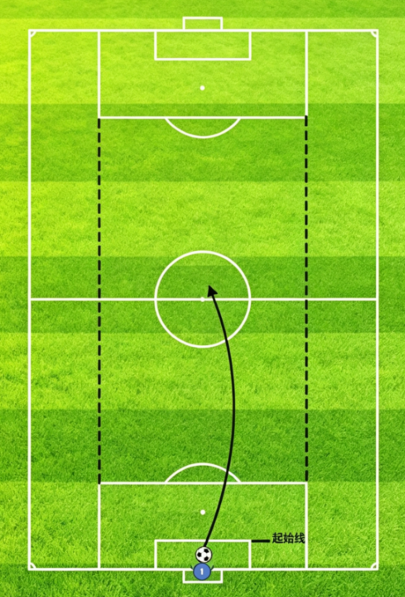

男子 掷远与踢远评分表（米）
分值 | 15 | 14 | 13 | 12 | 11 | 10 | 9 | 8
距离 | 60 | 58 | 56 | 54 | 52 | 50 | 48 | 46
分值 | 7 | 6 | 5 | 4 | 3 | 2 | 1 | 0
距离 | 44 | 42 | 40 | 38 | 36 | 34 | 32 | ＜32

女子 掷远与踢远评分表（米）
分值 | 15 | 14 | 13 | 12 | 11 | 10 | 9 | 8
距离 | 50 | 48 | 46 | 44 | 42 | 40 | 38 | 36
分值 | 7 | 6 | 5 | 4 | 3 | 2 | 1 | 0
距离 | 34 | 32 | 30 | 28 | 26 | 24 | 22 | ＜22

2.门线技术（满分20分）
（1）测试场地：球门与罚球区。
（2）测试方法：考生守门，扑接6个(左右两侧各3次)来自于罚球弧线内任意位置射中球门的有效射门球(含地滚球，半高球，高球以及需要倒地扑救的球)。考生运用技术动作(接高球，拳击球，托球)出击接4个(左右两侧各2次)来自罚球区两侧线外的有效传中球。出球位置如图所示阴影区域。
（3）评分标准：评委参照扑接球评分细则，独立对考生进行技术技能评定。采用20分制评分，所评分数至多可到小数点后1位。

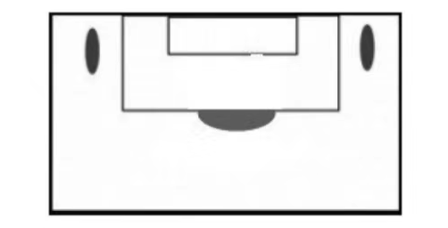

等级（分值范围） | 评价标准
优（20-17.2分） | 技术动作规范，动作运用合理，选位意识好，身体移动快速、协调。
良（15.2-17.1分） | 技术动作规范，动作运用较合理，选位意识较好，身体移动快速、协调。
中（12-17分） | 技术动作基本规范，动作运用较合理，选位意识尚可，身体移动较快、较协调。
差（12分以下） | 技术动作不规范，动作运用不合理，选位意识较差，身体移动较慢不协调。

3.踢准（满分15分）
（1）场地设置：平整的人工草或天然草足球场，球门距传球区域10米，传球区4米×2米，距起始线5米。球门1.2米×1米，球门和球门之间相距6米。
（2）测试方法：考生启动同时评委开表，从起始线向传球区运球，进入传球区内，用脚内侧踢地滚球的方式将球踢进距起始线10米处的2个足球门，左右脚均可，任意球门均可，但须保持运球与踢球的连贯性，不允许出现明显的停球调整，每人10球，考生须在150秒内完成。
（3）评分方法：评委计分，在传球区内进行传球得分有效，踢进球门得1.5分，累计相加得出最后分数。测试1次，记录成绩。

- 3VS3小场地对抗（非守门员满分15分，守门员满分10分）
（1）场地设置：平整的人工草或天然草足球场，划定24米×17.2米（含两个球门均为1.2米×0.8米）区域，沿边线和底线设置围挡。
（2）测试方法：每队3人，所有考生均没有固定位置，进行2组2分钟的小场地两队对抗赛，对抗全过程无出界，足球掉出围栏后，由评委迅速将备用球给出界前最后触及球的对方，对抗快速恢复，组间休息2分钟。
（3）评分标准：重点观察考生技术、决策、体能水平。
等级（分值范围） | 评价标准
等级（分值范围） | 技术运用水平 | 决策能力 | 体能水平
非守门员优秀（12.0-15.0分）  守门员优秀  （8.5-10.0分） | 技术运用合理、高效。技术动作规范、娴熟且稳定性强，能精准完成传接球、关键传球或突破成功率高；攻防两端贡献突出，防守积极、有效，攻守转换反应迅速。 | 持续主动观察，极短时间决策，准确率高，具备预判+创造性决策，从容应对高压场景。 | 速度、力量、耐力、灵敏、柔韧、恢复六个指标，超半数指标突出，无明显短板指标，适配高强度对抗。
非守门员较好（8.0-11.9分）  守门员较好  （7.0-8.4分） | 技术运用较合理。技术动作基本规范、稳定性不足，传接球基本准确；攻守转换意识不太明显，防守较积极、主动，但有一定失误率。 | 主动观察，较短时间决策，准确率较高，能执行战术意图，高压下没有明显慌乱。 | 速度、力量、耐力、灵敏、柔韧、恢复六个指标，多数指标较好，个别指标突出，仅有个别短板指标，基本能适配高强度对抗。
非守门员一般（6.0-7.9分）  守门员一般  （5.5-6.9分） | 技术运用不够合理。技术动作规范性欠佳，稳定性差；攻守转换意识薄弱，防守不积极、不主动，处理球不合理，常有失误。 | 偶尔观察，能识别简单场景，能做出合理决策，准确率一般，一定程度上依赖队友，高压下会出现失误。 | 速度、力量、耐力、灵敏、柔韧、恢复六个指标，所有指标都一般，个别指标偏弱，基本能适配一般强度对抗。
非守门员较差（3.0-5.9分）  守门员较差  （3.0-5.4分） | 技术动作不规范、生疏；没有攻守转换意识，处理球仓促、随意，常有失误。 | 基本不观察，没有主动决策能力，失误率较高，非常依赖队友，不能执行战术意图，高压下慌乱。 | 速度、力量、耐力、灵敏、柔韧、恢复六个指标，存在多项偏弱，体能薄弱，勉强能适配对抗。
很差（3.0分以下） | 未能掌握足球基本技术动作，不懂足球规则，实战中盲目处理球，躲球、怕球、远离球等,频频失误。 | 完全不观察，失误率很高，基本不会处理球，根本无法适应对抗。 | 速度、力量、耐力、灵敏、柔韧、恢复六个指标，所有指标都较弱，体能非常薄弱，基本无法适配对抗。

（四）大场地实战对抗（满分20分）
（1）测试方法：考生自报场上位置，进行20分钟的分队比赛，比赛根据报名人数决定几VS几。
（2）评分标准：重点观察考生技战术水平、比赛作风、综合素养。
等级（分值范围） | 评价标准
等级（分值范围） | 技战术水平 | 比赛作风 | 综合素养
优秀（16.0-20.0分） | 技战术运用合理、高效。技术动作规范、娴熟且稳定性强，能精准完成传接球、关键传球或突破的成功率高；战术理解深刻，高效执行并主动调整以适应比赛变化；攻防两端贡献突出，防守积极、有效，攻守转换反应迅速。 | 严格遵守比赛纪律，团队意识表现突出，比赛时刻保持较高强度和专注度，影响力高。 | 身体素质非常好，心理素质稳定，抗压能力强。
较好（12.0-15.9分） | 技战术运用较合理。技术动作基本规范、稳定性不足，传接球基本准确；对战术理解不够深入、能完成基本战术要求；攻守转换意识不太明显，防守较积极、主动，但有一定失误率。 | 基本遵守比赛纪律，团队意识表现较好，比赛态度积极但存在波动，对比赛有贡献，但不够突出或影响力不足。 | 身体素质较好，心理素质较稳定，在面对高强度对抗或逆境时可能出现波动。
一般（8.0-11.9分） | 技战术运用不够合理。技术动作规范性欠佳，稳定性差；战术执行时常出现偏差；攻守转换意识薄弱，防守不积极、不主动，处理球不合理，常有失误。 | 比赛纪律意识欠缺，团队意识薄弱，比赛态度基本端正，表现平平，无显著影响力。 | 身体素质一般，心理素质一般，容易表现出紧张、急躁或消极情绪，能完成基本比赛任务。
较差（4.0-7.9分） | 没有技战术配合意识和能力。技术动作不规范、生疏；经常无法理解或执行战术要求；没有攻守转换意识，处理球仓促、随意，常有失误。 | 不尊重比赛纪律，比赛态度消极，比赛参与度低，在场上存在感低且对团队有一定的负面影响。 | 身体素质较差,心理素质较差，勉强完成比赛任务。
很差（4.0分以下） | 未能掌握足球基本技术动作，战术理解混乱，不懂足球规则，实战中盲目处理球，躲球、怕球、远离球等,频频失误。 | 无视比赛纪律、比赛态度恶劣，比赛参与度极低，可能出现故意不配合或破坏本方进攻和防守的行为。 | 身体素质差,心理素质差,艰难完成比赛任务。

